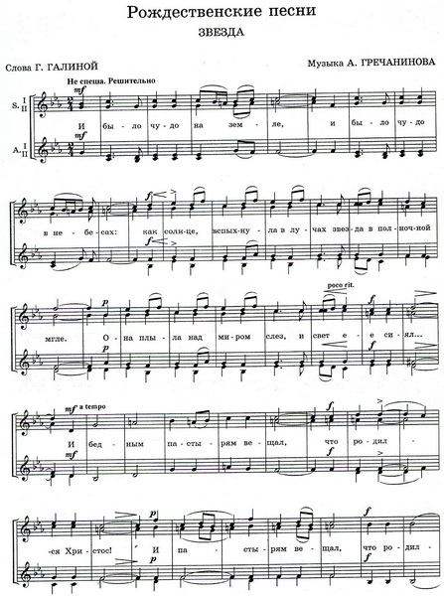

Звезда

1. И было чудо на земле,

И было чудо в небесах:

Как солнце вспыхнула

В лучах звезда

В полночной мгле.

1. Она плыла над миром слёз

И свет ее сиял…

И бедным пастырям вещал,

Что родился Христос!

И пастырям вещал,

Что родился Христос!

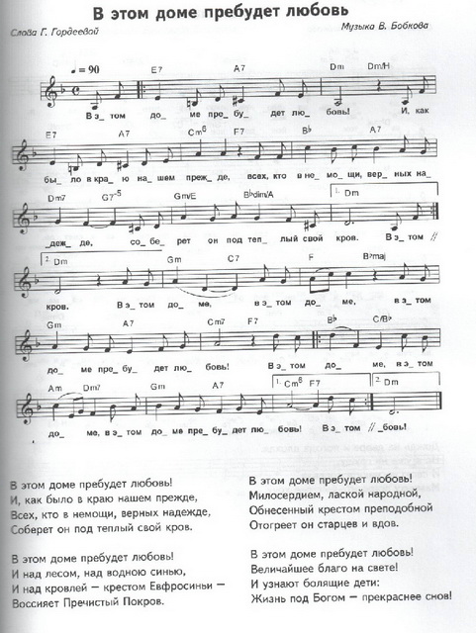

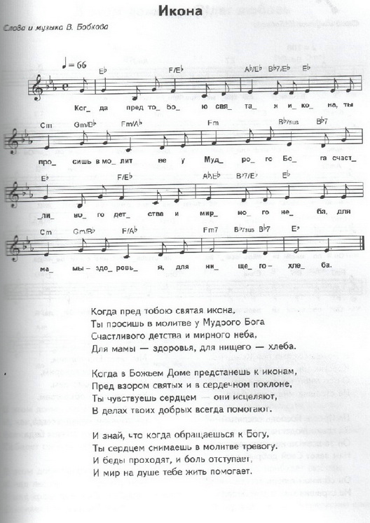

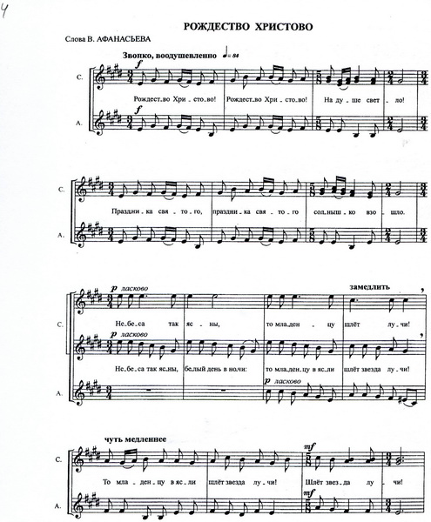

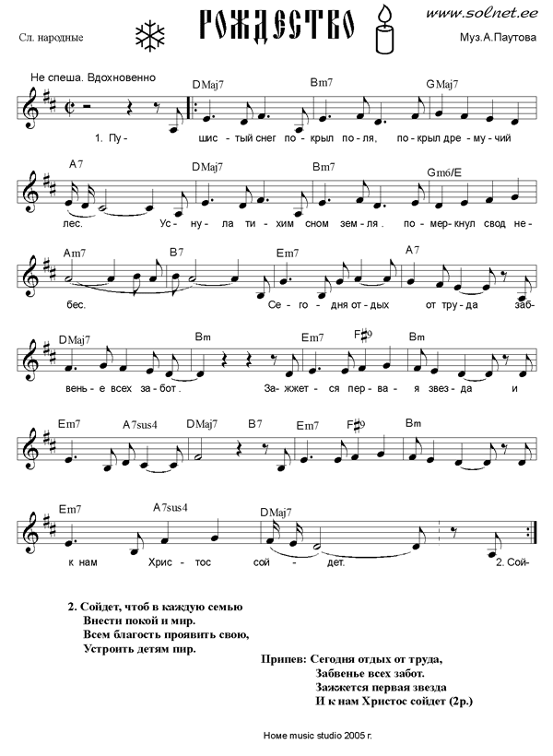

**Рождество**

1. Пушистый снег покрыл поля,

Покрыл дремучий лес.

Уснула тихим сном земля,

Померкнул свод небес.

Припев:

Сегодня отдых от труда,

Забвенье всех забот.

Зажжется первая звезда

И к нам Христос сойдет.

1. Сойдет, чтоб в каждую семью

Внести покой и мир.

Всем благость проявить свою,

Устроить детям пир.

**Рождество**

1. Пушистый снег покрыл поля,

Покрыл дремучий лес.

Уснула тихим сном земля,

Померкнул свод небес.

Припев:

Сегодня отдых от труда,

Забвенье всех забот.

Зажжется первая звезда

И к нам Христос сойдет.

1. Сойдет, чтоб в каждую семью

Внести покой и мир.

Всем благость проявить свою,

Устроить детям пир.

**Рождество**

1. Пушистый снег покрыл поля,

Покрыл дремучий лес.

Уснула тихим сном земля,

Померкнул свод небес.

Припев:

Сегодня отдых от труда,

Забвенье всех забот.

Зажжется первая звезда

И к нам Христос сойдет.

1. Сойдет, чтоб в каждую семью

Внести покой и мир.

Всем благость проявить свою,

Устроить детям пир.

**Рождество**

1. Пушистый снег покрыл поля,

Покрыл дремучий лес.

Уснула тихим сном земля,

Померкнул свод небес.

Припев:

Сегодня отдых от труда,

Забвенье всех забот.

Зажжется первая звезда

И к нам Христос сойдет.

1. Сойдет, чтоб в каждую семью

Внести покой и мир.

Всем благость проявить свою,

Устроить детям пир.

**Рождество**

1. Пушистый снег покрыл поля,

Покрыл дремучий лес.

Уснула тихим сном земля,

Померкнул свод небес.

Припев:

Сегодня отдых от труда,

Забвенье всех забот.

Зажжется первая звезда

И к нам Христос сойдет.

1. Сойдет, чтоб в каждую семью

Внести покой и мир.

Всем благость проявить свою,

Устроить детям пир.

**Рождество**

1. Пушистый снег покрыл поля,

Покрыл дремучий лес.

Уснула тихим сном земля,

Померкнул свод небес.

Припев:

Сегодня отдых от труда,

Забвенье всех забот.

Зажжется первая звезда

И к нам Христос сойдет.

1. Сойдет, чтоб в каждую семью

Внести покой и мир.

Всем благость проявить свою,

Устроить детям пир.

**Звезда**

1. И было чудо на земле,

И было чудо в небесах:

Как солнце вспыхнула

В лучах звезда

В полночной мгле.

1. Она плыла над миром слёз

И свет ее сиял…

И бедным пастырям вещал,

Что родился Христос!

И пастырям вещал,

Что родился Христос!

**Звезда**

1. И было чудо на земле,

И было чудо в небесах:

Как солнце вспыхнула

В лучах звезда

В полночной мгле.

1. Она плыла над миром слёз

И свет ее сиял…

И бедным пастырям вещал,

Что родился Христос!

И пастырям вещал,

Что родился Христос!

**Звезда**

1. И было чудо на земле,

И было чудо в небесах:

Как солнце вспыхнула

В лучах звезда

В полночной мгле.

1. Она плыла над миром слёз

И свет ее сиял…

И бедным пастырям вещал,

Что родился Христос!

И пастырям вещал,

Что родился Христос!

**Звезда**

1. И было чудо на земле,

И было чудо в небесах:

Как солнце вспыхнула

В лучах звезда

В полночной мгле.

1. Она плыла над миром слёз

И свет ее сиял…

И бедным пастырям вещал,

Что родился Христос!

И пастырям вещал,

Что родился Христос!

**Звезда**

1. И было чудо на земле,

И было чудо в небесах:

Как солнце вспыхнула

В лучах звезда

В полночной мгле.

1. Она плыла над миром слёз

И свет ее сиял…

И бедным пастырям вещал,

Что родился Христос!

И пастырям вещал,

Что родился Христос!

**Звезда**

1. И было чудо на земле,

И было чудо в небесах:

Как солнце вспыхнула

В лучах звезда

В полночной мгле.

1. Она плыла над миром слёз

И свет ее сиял…

И бедным пастырям вещал,

Что родился Христос!

И пастырям вещал,

Что родился Христос!

**В этом доме пребудет любовь!**

1. В этом доме пребудет любовь!

И, как было в краю нашем прежде

Всех, кто в немощи, верных надежде,

Соберёт он под тёплый свой кров.

1. В этом доме пребудет любовь!

И над лесом, над водною синью,

И над кровлей- крестом Евфросиньи-

Воссияет Пречистый Покров.

1. В этом доме пребудет любовь!

Милосердием, лаской народной,

Обнесенный крестом Преподобной

Отогреет он старцев и вдов.

1. В этом доме пребудет любовь!

Величайшее благо на свете!

И узнают болящие дети:

Жизнь под Богом- прекраснее снов!

**В этом доме пребудет любовь!**

1. В этом доме пребудет любовь!

И, как было в краю нашем прежде

Всех, кто в немощи, верных надежде,

Соберёт он под тёплый свой кров.

1. В этом доме пребудет любовь!

И над лесом, над водною синью,

И над кровлей- крестом Евфросиньи-

Воссияет Пречистый Покров.

1. В этом доме пребудет любовь!

Милосердием, лаской народной,

Обнесенный крестом Преподобной

Отогреет он старцев и вдов.

1. В этом доме пребудет любовь!

Величайшее благо на свете!

И узнают болящие дети:

Жизнь под Богом- прекраснее снов!

**В этом доме пребудет любовь!**

1. В этом доме пребудет любовь!

И, как было в краю нашем прежде

Всех, кто в немощи, верных надежде,

Соберёт он под тёплый свой кров.

1. В этом доме пребудет любовь!

И над лесом, над водною синью,

И над кровлей- крестом Евфросиньи-

Воссияет Пречистый Покров.

1. В этом доме пребудет любовь!

Милосердием, лаской народной,

Обнесенный крестом Преподобной

Отогреет он старцев и вдов.

1. В этом доме пребудет любовь!

Величайшее благо на свете!

И узнают болящие дети:

Жизнь под Богом- прекраснее снов!

**В этом доме пребудет любовь!**

1. В этом доме пребудет любовь!

И, как было в краю нашем прежде

Всех, кто в немощи, верных надежде,

Соберёт он под тёплый свой кров.

1. В этом доме пребудет любовь!

И над лесом, над водною синью,

И над кровлей- крестом Евфросиньи-

Воссияет Пречистый Покров.

1. В этом доме пребудет любовь!

Милосердием, лаской народной,

Обнесенный крестом Преподобной

Отогреет он старцев и вдов.

1. В этом доме пребудет любовь!

Величайшее благо на свете!

И узнают болящие дети:

Жизнь под Богом- прекраснее снов!

**В этом доме пребудет любовь!**

1. В этом доме пребудет любовь!

И, как было в краю нашем прежде

Всех, кто в немощи, верных надежде,

Соберёт он под тёплый свой кров.

1. В этом доме пребудет любовь!

И над лесом, над водною синью,

И над кровлей- крестом Евфросиньи-

Воссияет Пречистый Покров.

1. В этом доме пребудет любовь!

Милосердием, лаской народной,

Обнесенный крестом Преподобной

Отогреет он старцев и вдов.

1. В этом доме пребудет любовь!

Величайшее благо на свете!

И узнают болящие дети:

Жизнь под Богом- прекраснее снов!